基隆市立建德國中113學年度
「公開觀課」成果摘述表
學校名稱 | 基隆市立建德國中 | 填表人員 |  | 簡裕民
 |  | 填表時間 |  | 10月7日
教科書版本 | 南一 | 領域科目 |  | 數學
授課單元 | 1-4 指數與科學記號 | 觀課老師 |  | 王成隆
備課日期 | 2024-10-07 10:10 | 備課地點 |  | 西導
授課日期 | 2024-10-07 15:00 | 授課地點 |  | 704
議課日期 | 2024-10-09 13:10 | 議課地點 |  | 西導
學生人數 | 22 | 公開程度 |  | 僅校內公開
授課年級 | 7年級 | 授課班級 |  | 704
教學時間(分鐘) | 45 | 教學策略/型式 |  | 其他
活動照片 | 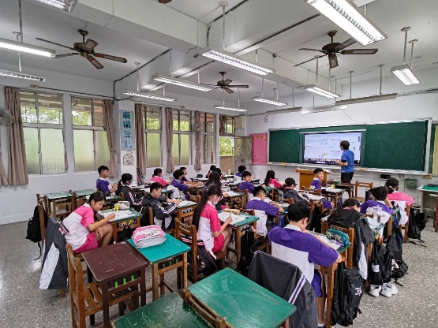 |  | 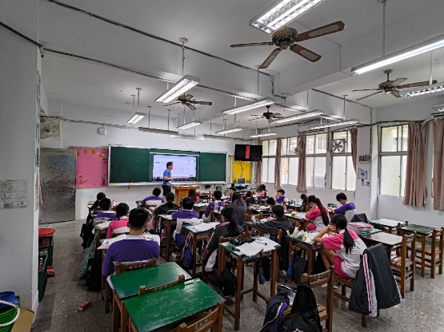
 | 編號：001  日期：113.10.07  說明：例題講解 |  | 編號：002  日期：113.10.07  說明：例題講解
 | 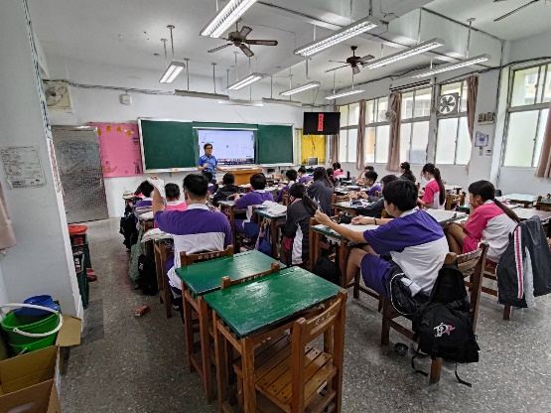 |  | 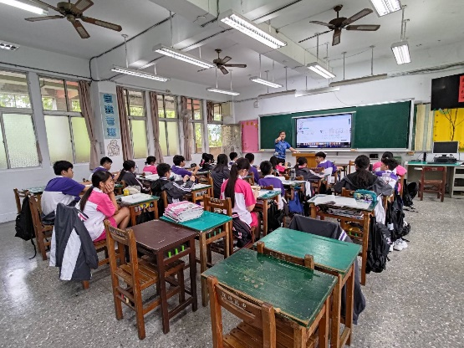
 | 編號：003  日期：113.10.07  說明：學生上課情形 |  | 編號：004  日期：113.10.07  說明：師生互動

